
Universidad De Cundinamarca
Línea de Profundización I
Laboratorio # 3

  Laboratorio N° 3
  OSCAR GIOVANNI ROBAYO OLAYA
  Configuración de Servidor Windows Server, Active Directory, GPOs y Recursos Compartidos en Entorno de Red Virtual

Resumen/introducción

El presente laboratorio documenta paso a paso el despliegue de una infraestructura de red corporativa centralizada utilizando Windows Server en un entorno virtualizado. Se detalla la configuración inicial de direccionamiento IP estático, seguido de la instalación y promoción del rol de Active Directory Domain Services (AD DS) para establecer el bosque Rockstar.local. A través de las evidencias gráficas obtenidas, se aborda la gestión de identidades mediante la creación de usuarios y Unidades Organizativas (OU), la automatización de procesos en estaciones de trabajo cliente mediante Políticas de Grupo (GPO) con scripts de inicio de sesión (Logon scripts), y la provisión de almacenamiento centralizado a través de recursos compartidos SMB. Finalmente, se comprueba la interoperabilidad del entorno con la unión exitosa de una máquina cliente Windows 10 al dominio.

1 | OBJETIVOS

Objetivo General Implementar y parametrizar un entorno de dominio centralizado basado en Windows Server, validando el control lógico de identidades, la automatización mediante directivas de grupo y la integración funcional de una estación de trabajo cliente.
Objetivos Específicos
- Configurar los parámetros de red estáticos (IP y DNS) requeridos para el correcto funcionamiento del Controlador de Dominio.
- Instalar el rol de Active Directory y promover el servidor estableciendo la topología del bosque y dominio raíz.
- Administrar de manera centralizada la creación de Unidades Organizativas (OU) y cuentas de usuario en el dominio.
- Crear y desplegar Políticas de Grupo (GPO) para la ejecución automática de scripts de inventario durante el inicio de sesión de los clientes.
- Habilitar recursos compartidos en red y verificar el acceso y unión correcta del equipo cliente Windows 10 a la infraestructura.

2 | DESARROLLO DEL LABORATORIO

Paso 1: Configuración de la interfaz de red estática en el servidor Se accedió a las propiedades del adaptador Ethernet (Protocolo de Internet versión 4) para desactivar el protocolo DHCP.
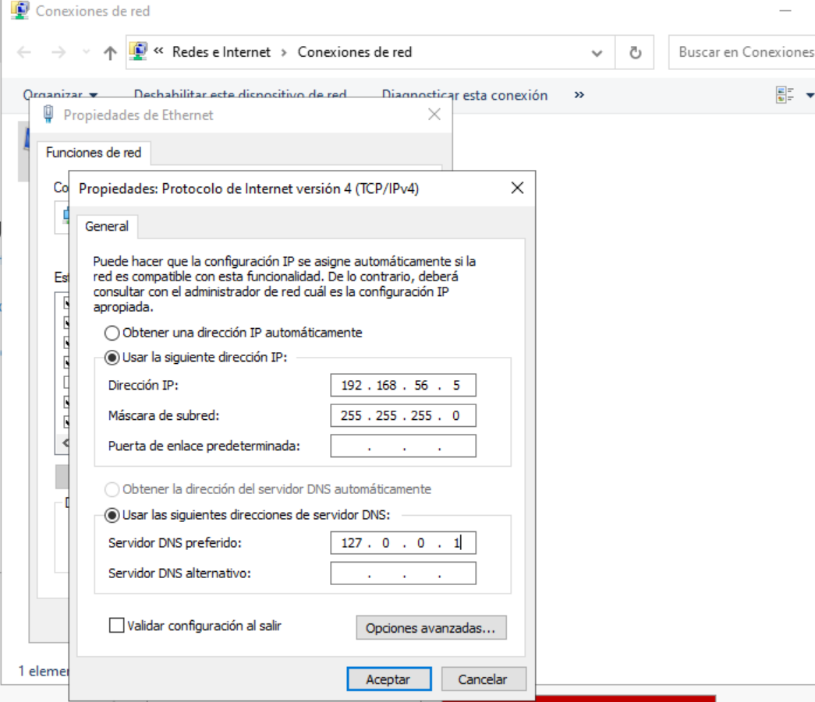
Se asignó la dirección IP estática 192.168.56.5 con máscara de subred 255.255.255.0. Para el servidor DNS preferido, se configuró la dirección de loopback local 127.0.0.1. Esta parametrización es un prerrequisito estricto en infraestructuras Microsoft para asegurar que el servidor, al convertirse en Controlador de Dominio, sea capaz de resolver sus propias peticiones DNS y ofrezca este servicio a los clientes de la red.
Paso 2: Verificación de parámetros de red por línea de comandos A través de la consola cmd ejecutada con privilegios de administrador, se lanzó el comando de inspección de red.
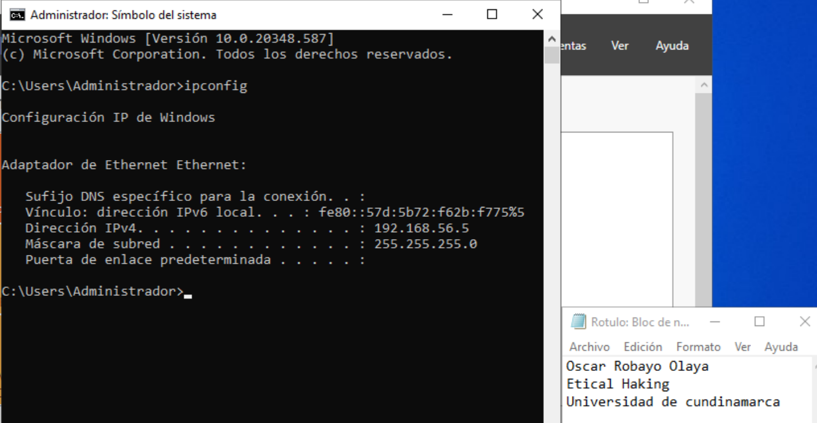
El comando ipconfig confirmó la correcta vinculación de la dirección IPv4 192.168.56.5 a la interfaz Ethernet. La captura adjunta con el bloque de texto del estudiante valida la autoría del procedimiento y garantiza la ausencia de conflictos de direccionamiento antes de proceder con la instalación de los roles críticos.
Paso 3: Instalación de roles de Active Directory y DNS Utilizando el Administrador del servidor, se ejecutó el "Asistente para agregar roles y características".
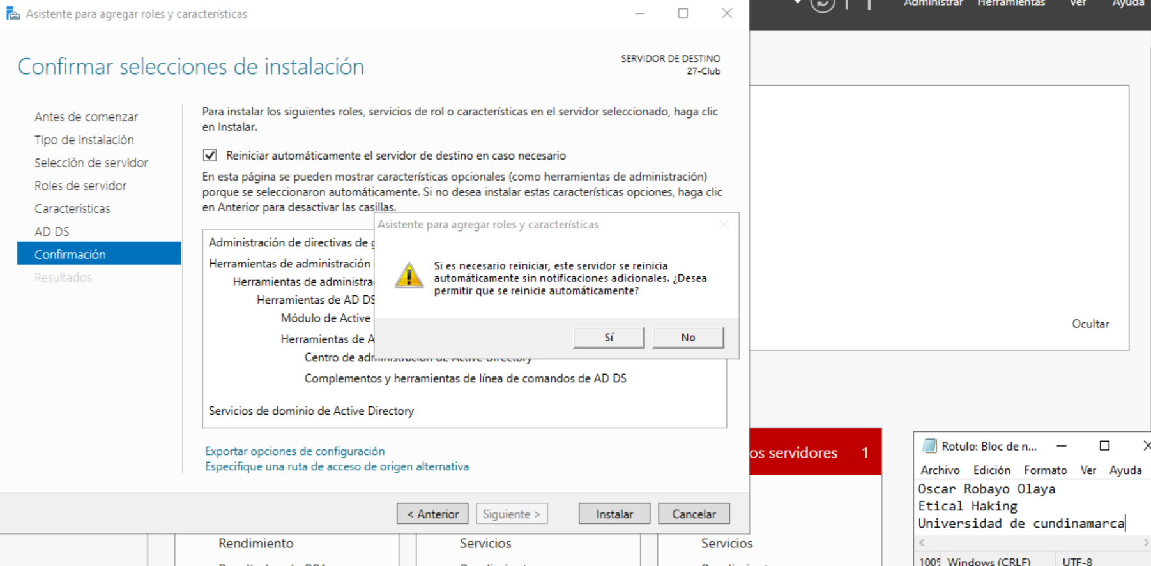
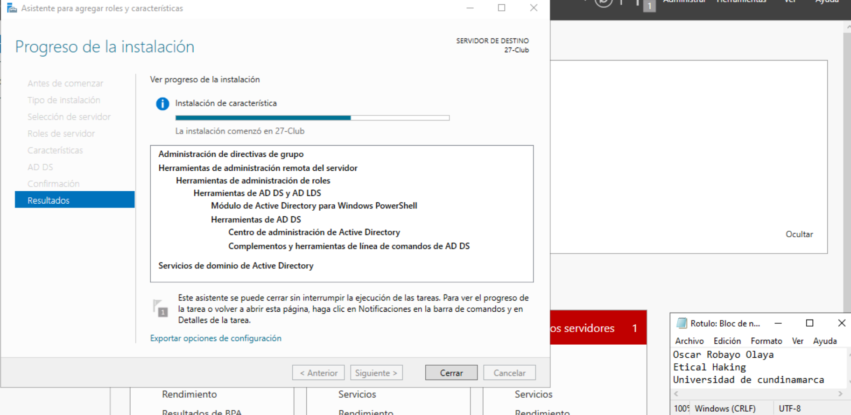
Se procedió a instalar los Servicios de dominio de Active Directory (AD DS) junto con sus dependencias funcionales, incluyendo el módulo de PowerShell para AD y el Centro de administración. La instalación simultánea del rol de DNS es obligatoria, dado que Active Directory depende íntegramente de este protocolo para la localización de servicios (registros SRV) en la red corporativa.
Paso 4: Configuración de implementación y promoción del servidor Al finalizar la instalación de binarios, se ejecutó la rutina para promover el servidor a Controlador de Dominio.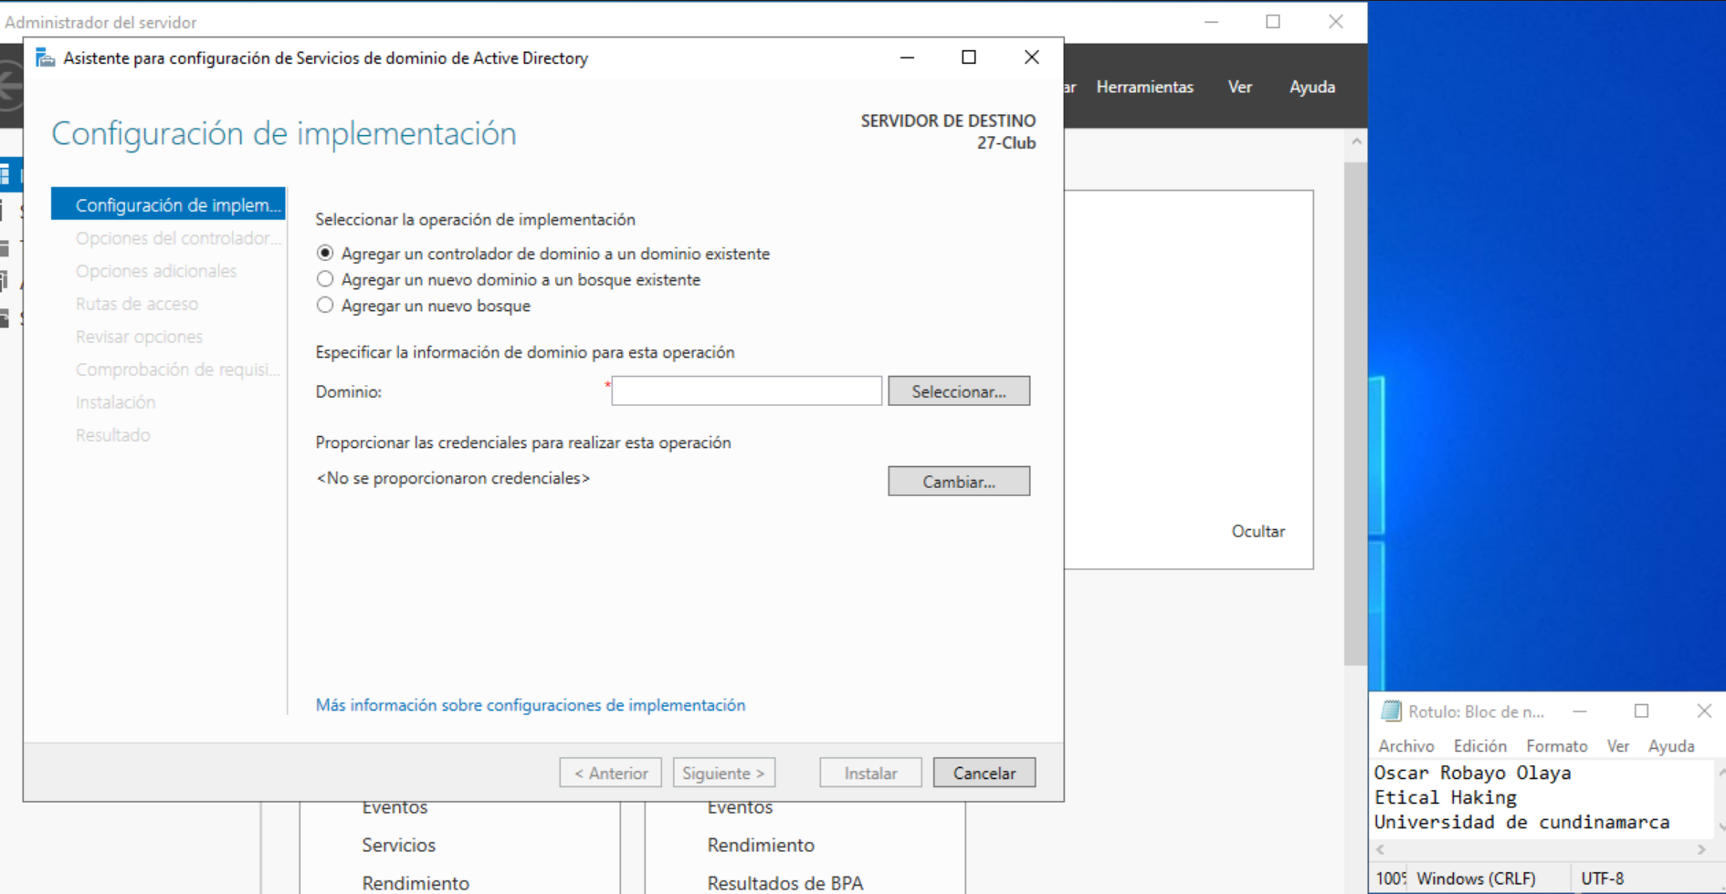
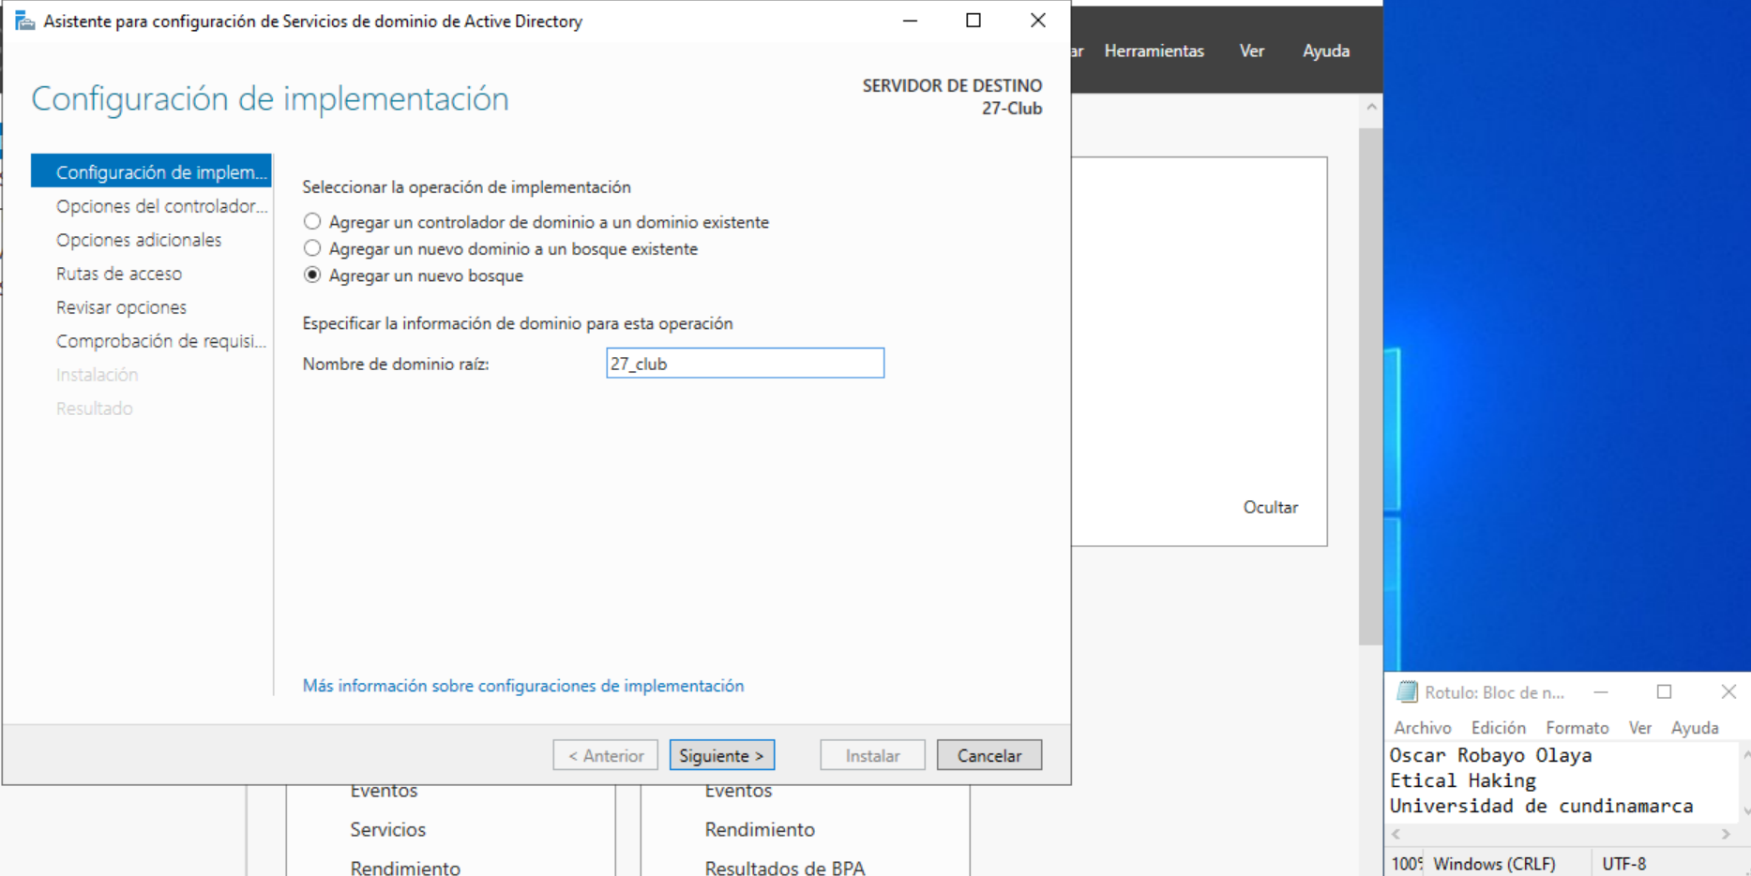
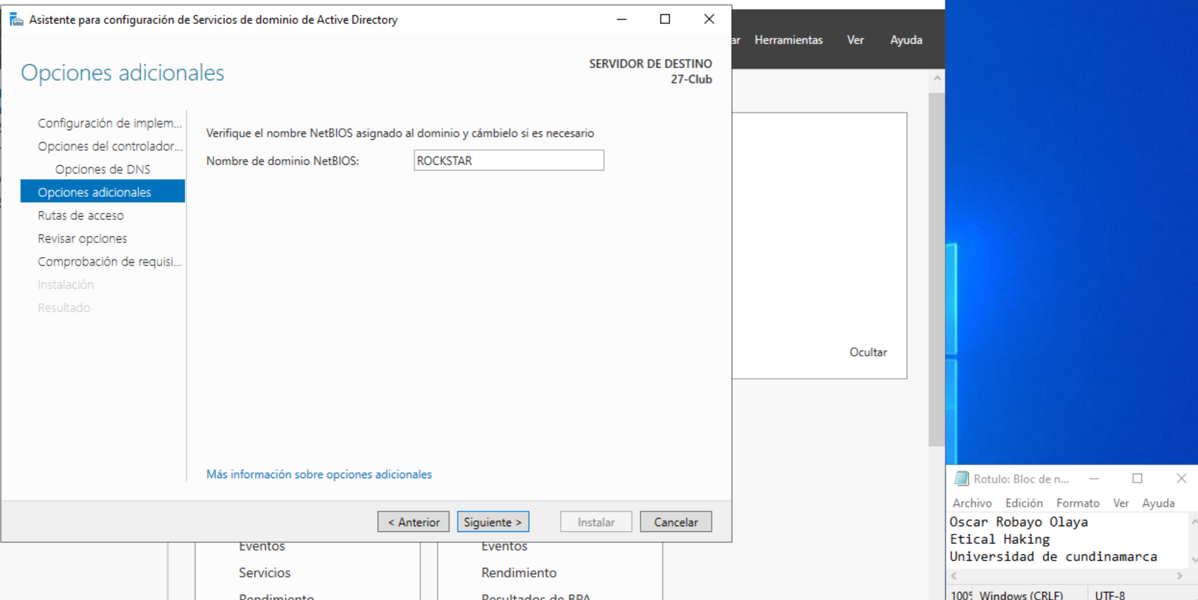
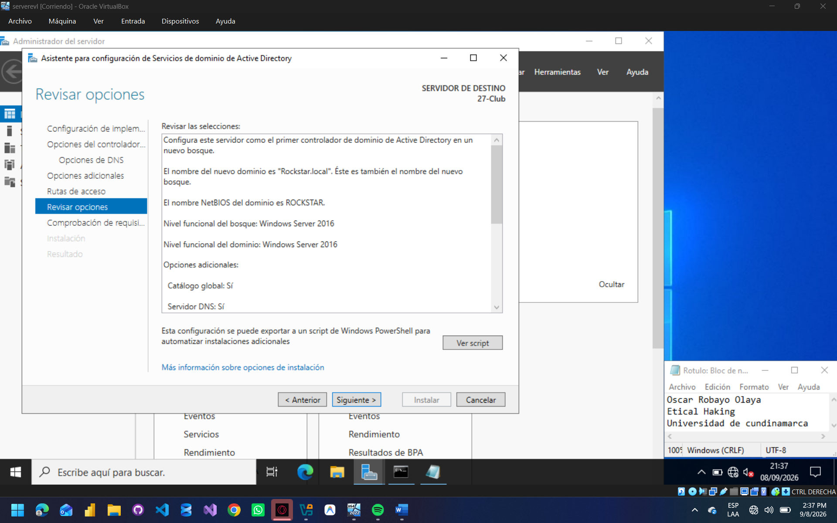
Se seleccionó la opción de despliegue "Agregar un nuevo bosque", definiendo el nombre de dominio raíz como Rockstar.local. Automáticamente, el asistente validó y asignó el nombre NetBIOS ROCKSTAR para compatibilidad con protocolos heredados. Esta fase establece la estructura lógica base (esquema, particiones de configuración y dominio) que regirá toda la infraestructura.
Paso 5: Comprobación de requisitos previos y reinicio de consolidación El asistente ejecutó una validación del entorno del sistema operativo frente a las políticas de Active Directory.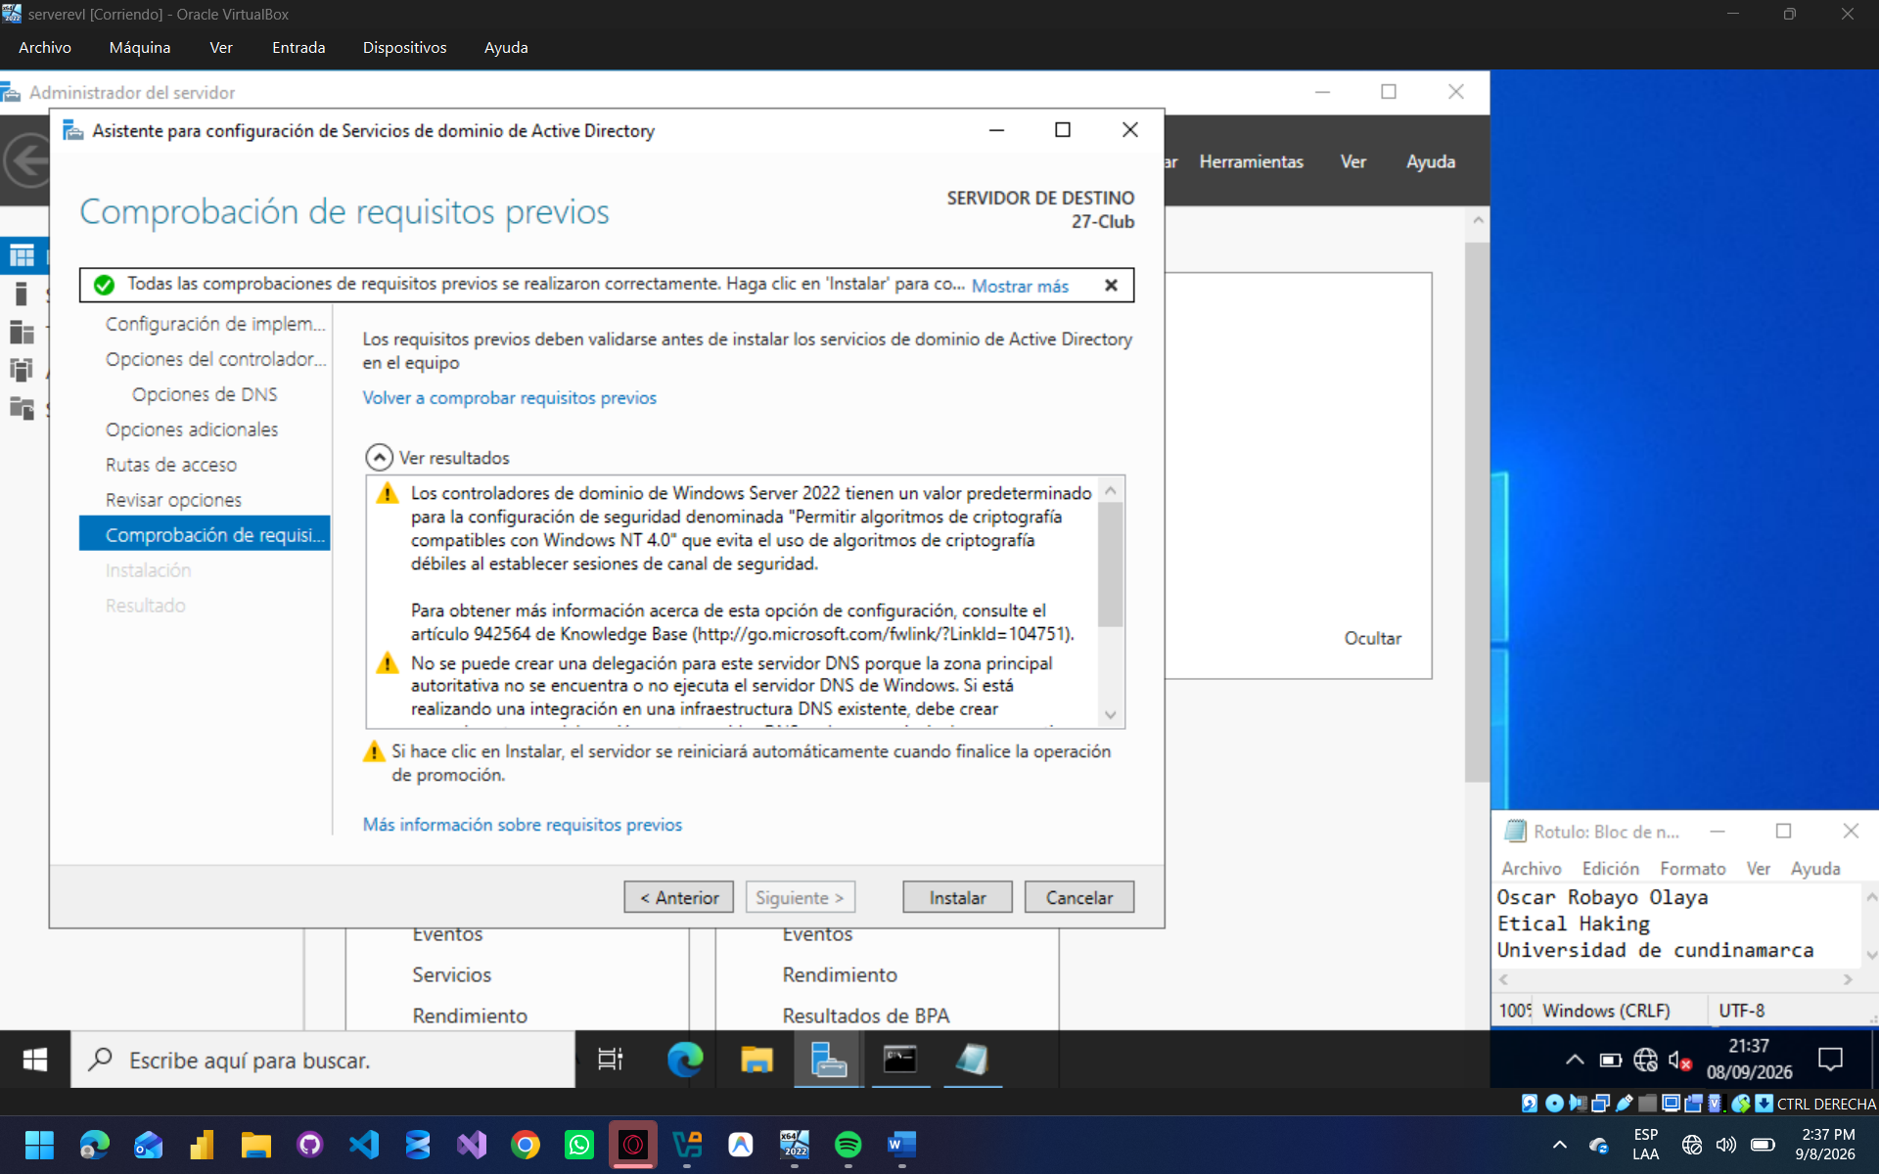
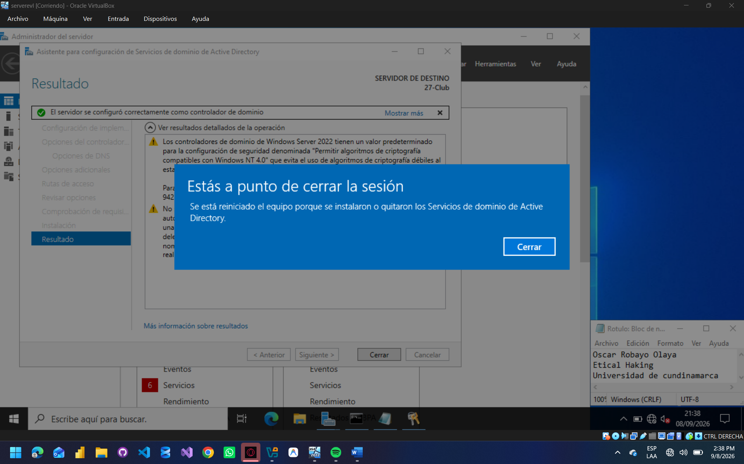
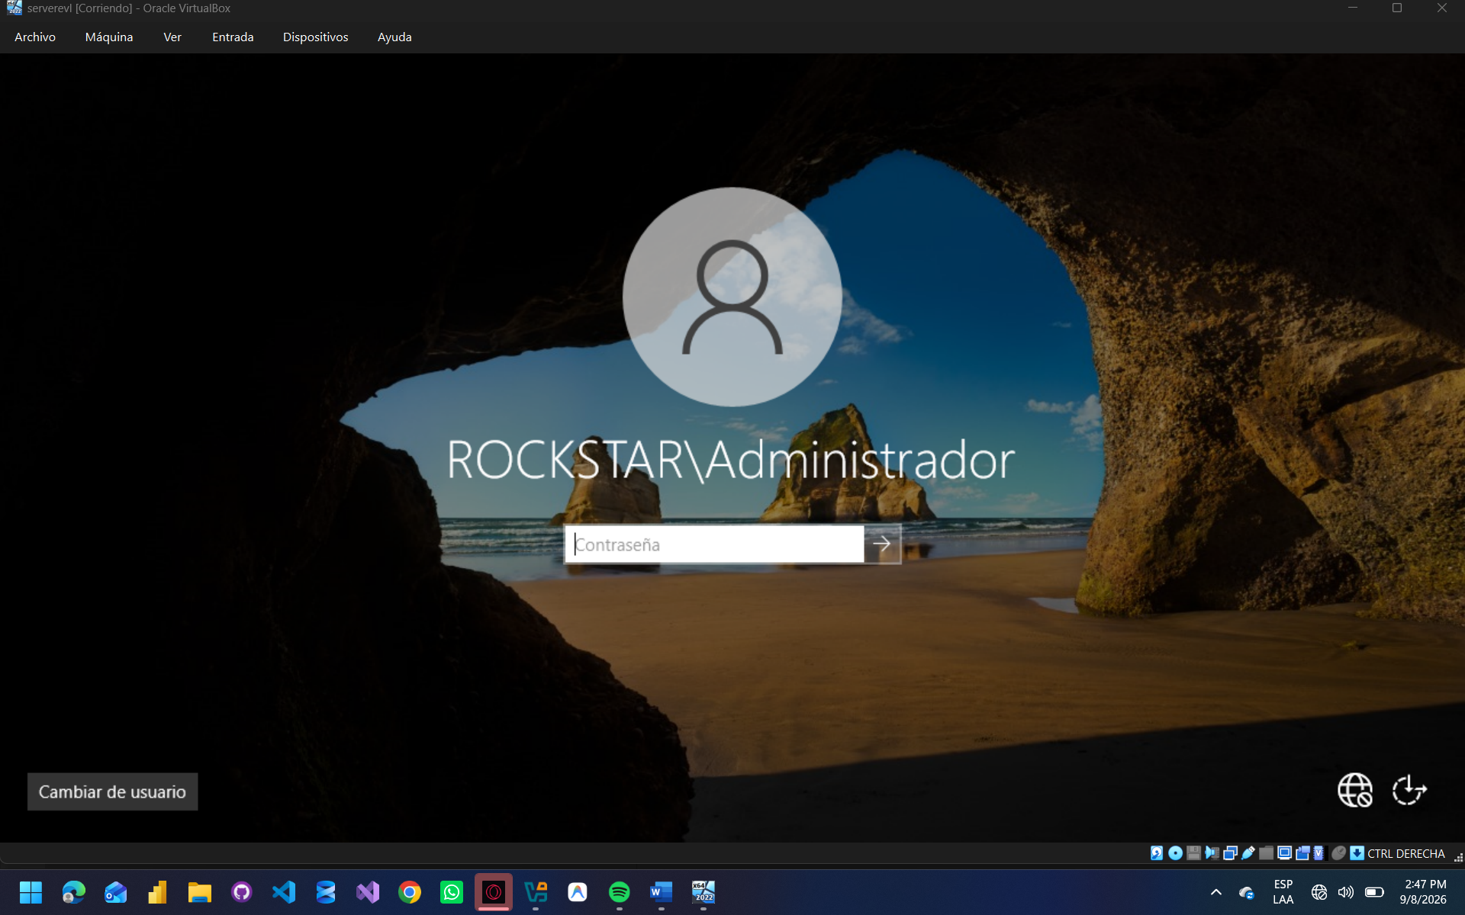
Se validaron correctamente los requisitos de delegación DNS y algoritmos de criptografía. Tras la aprobación, el servidor procedió con un reinicio automático (Estás a punto de cerrar la sesión), aplicando las modificaciones en la base de datos local (NTDS.DIT) y levantando formalmente el servicio de autenticación Kerberos.
Paso 6: Gestión de identidades en el Centro de administración de AD Con el dominio operativo, se accedió al Centro de administración de Active Directory navegando al contenedor Users de Rockstar (local).
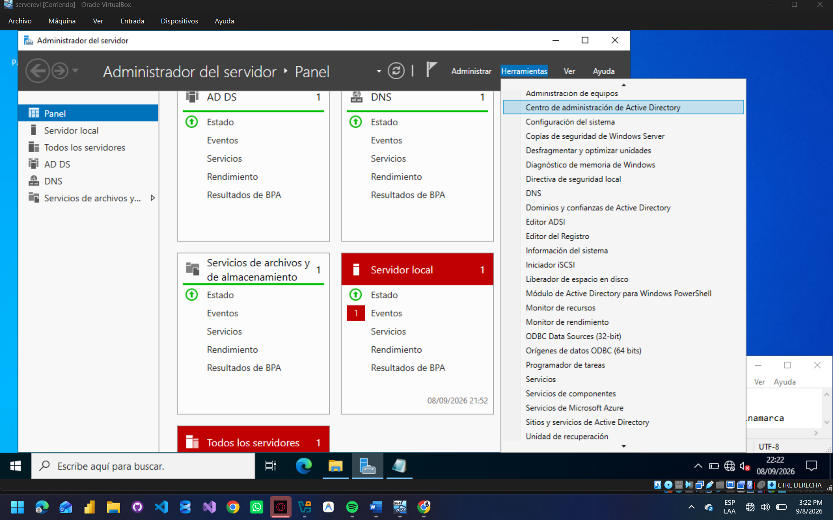
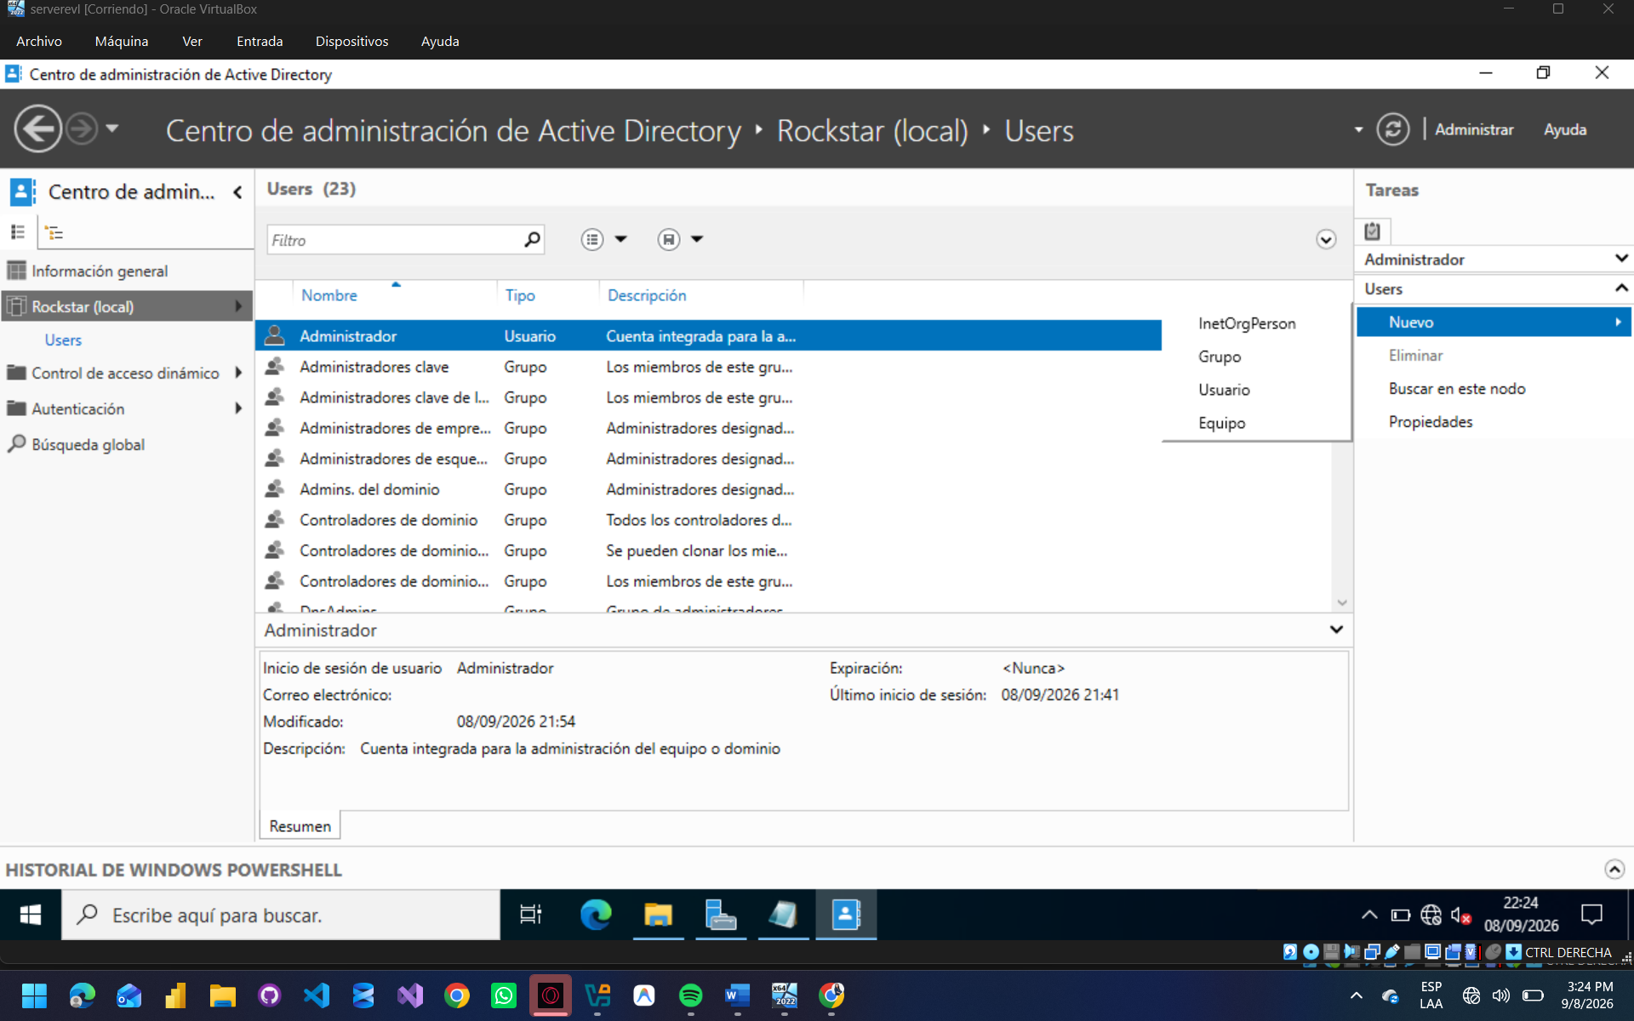
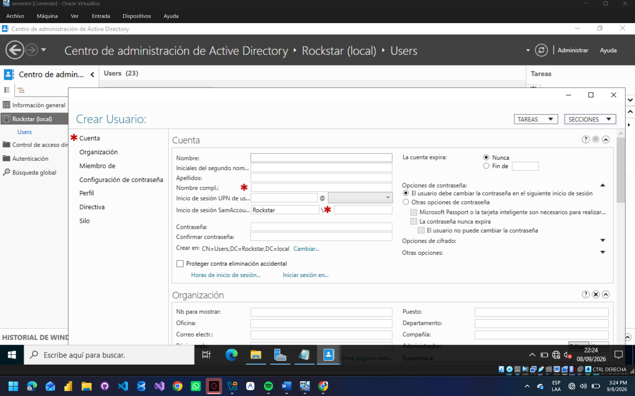¨
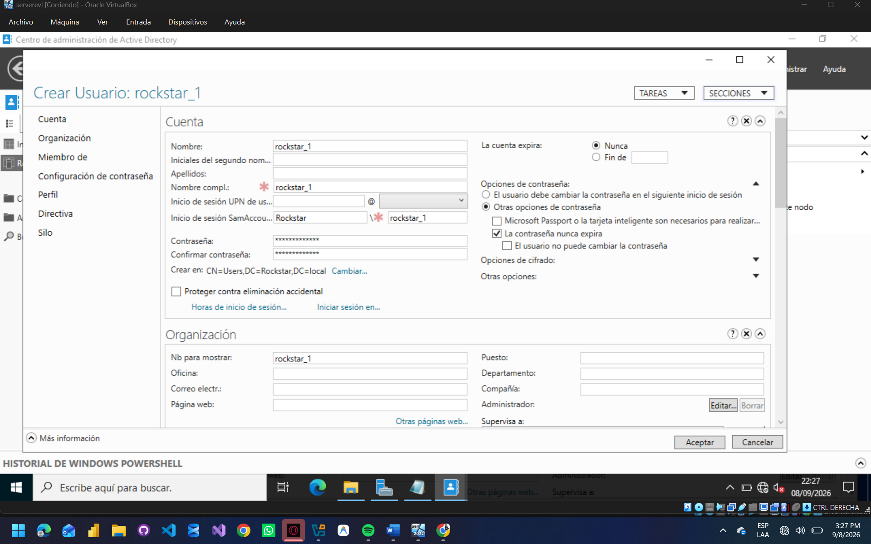
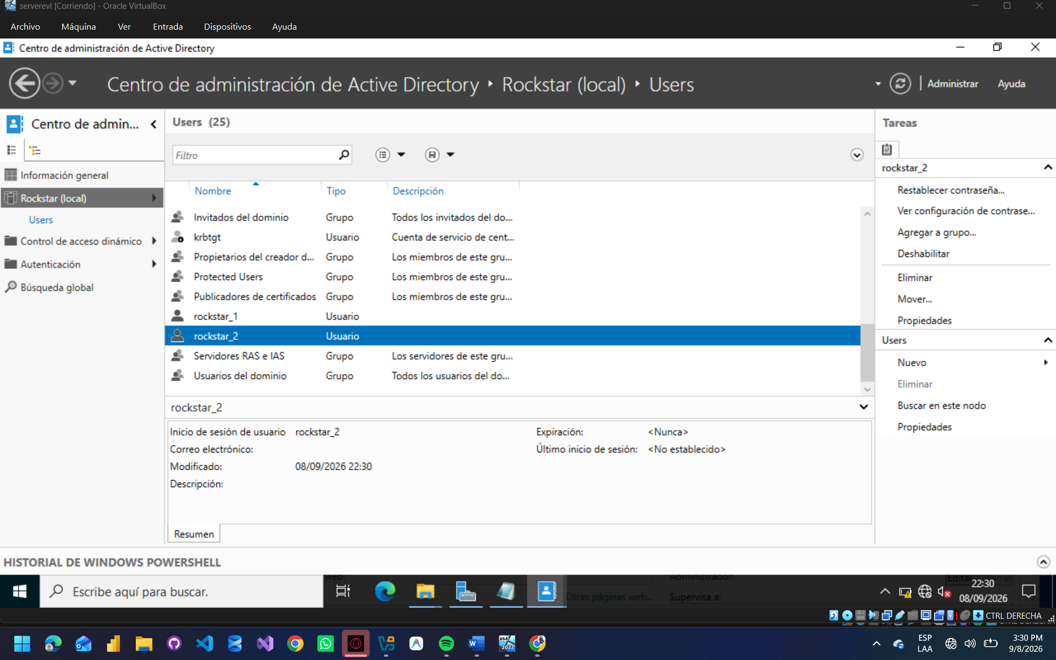
Se completó el alta de usuarios estándar (rockstar_1, rockstar_2, rockstar_3). Durante el alta del usuario rockstar_1, se configuró el inicio de sesión UPN y SamAccountName, definiendo una contraseña que no expira y que no requiere cambio en el siguiente inicio de sesión. Esto centraliza la autenticación, retirando el control de acceso de las bases de datos SAM locales de las estaciones de trabajo.
Paso 7: Configuración de red y unión del cliente Windows 10 al dominio En la máquina virtual cliente (denominada HENDRIX), se configuró el adaptador de red con el servidor DNS apuntando a la IP del Controlador de Dominio (192.168.56.5).
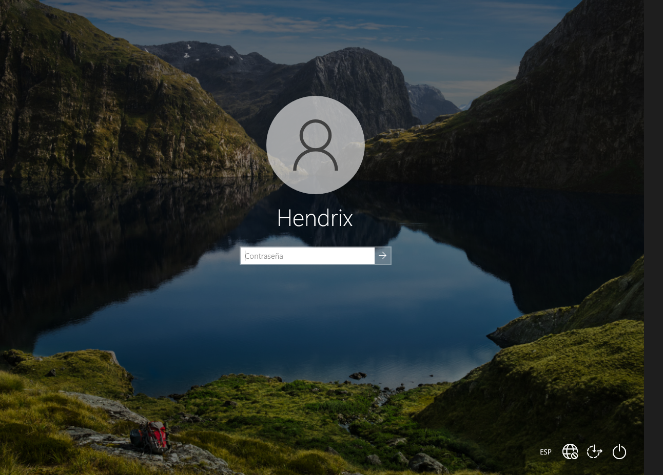
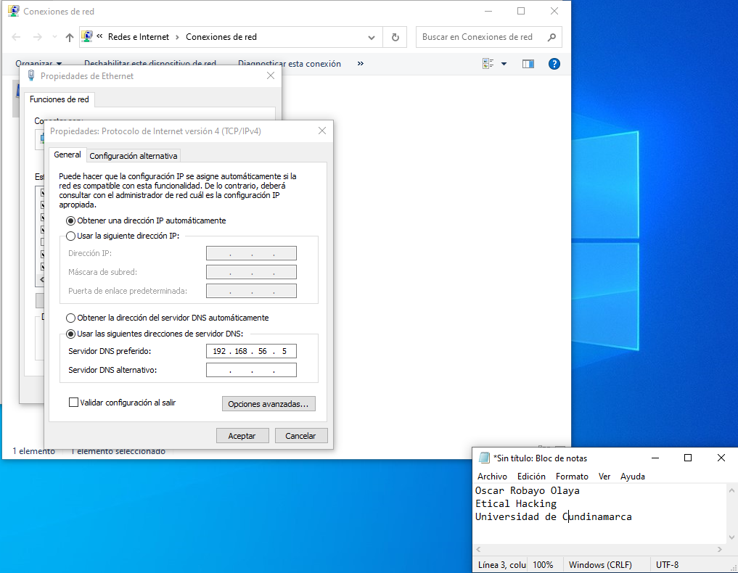
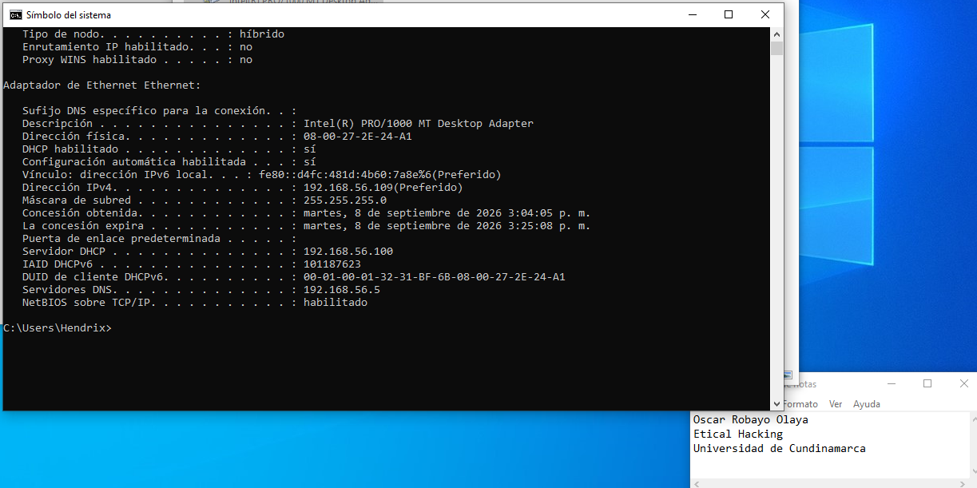
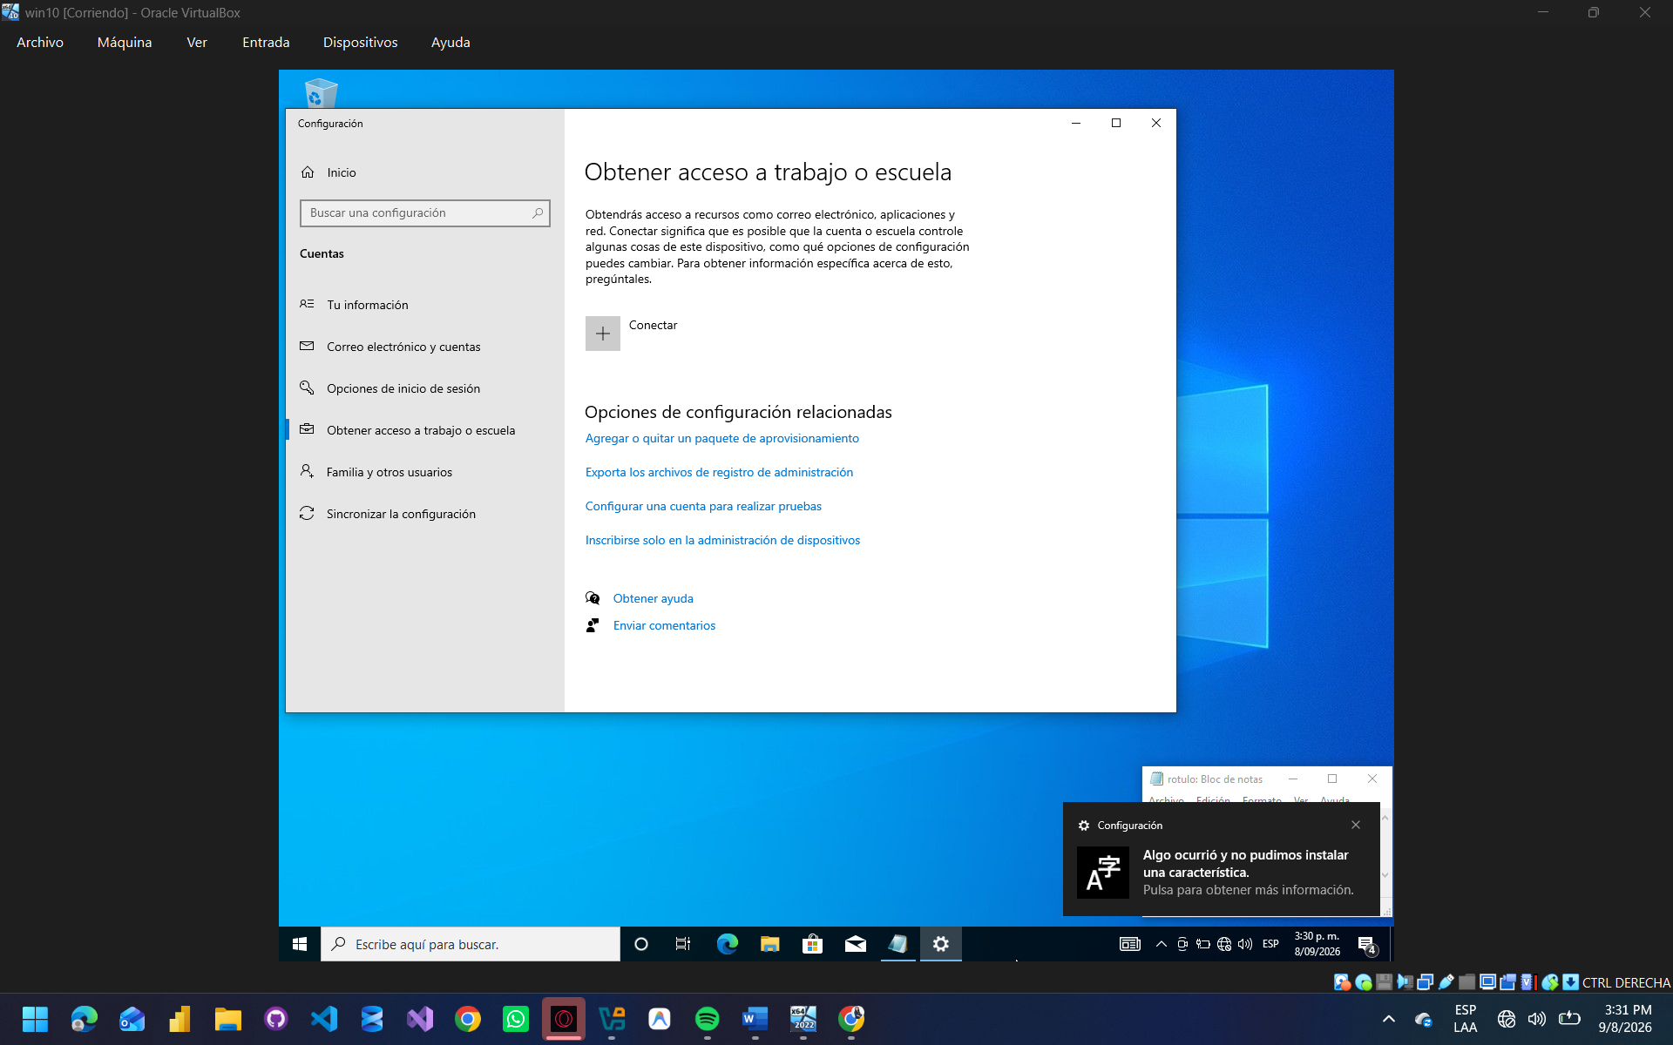

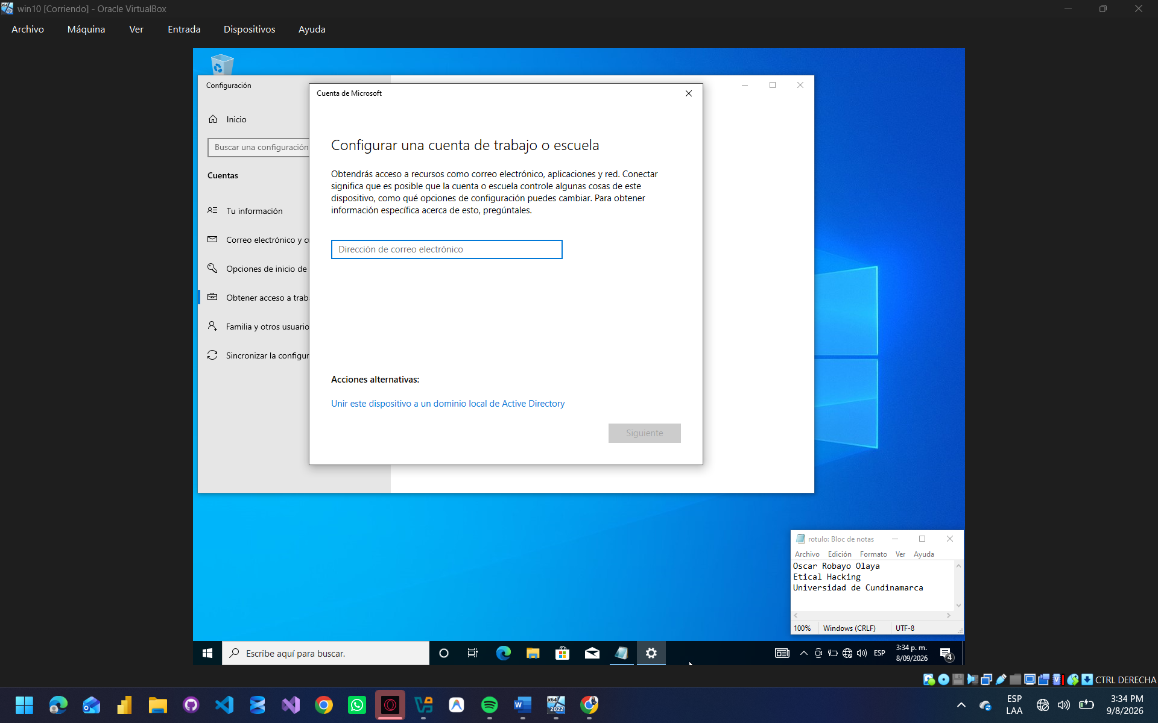
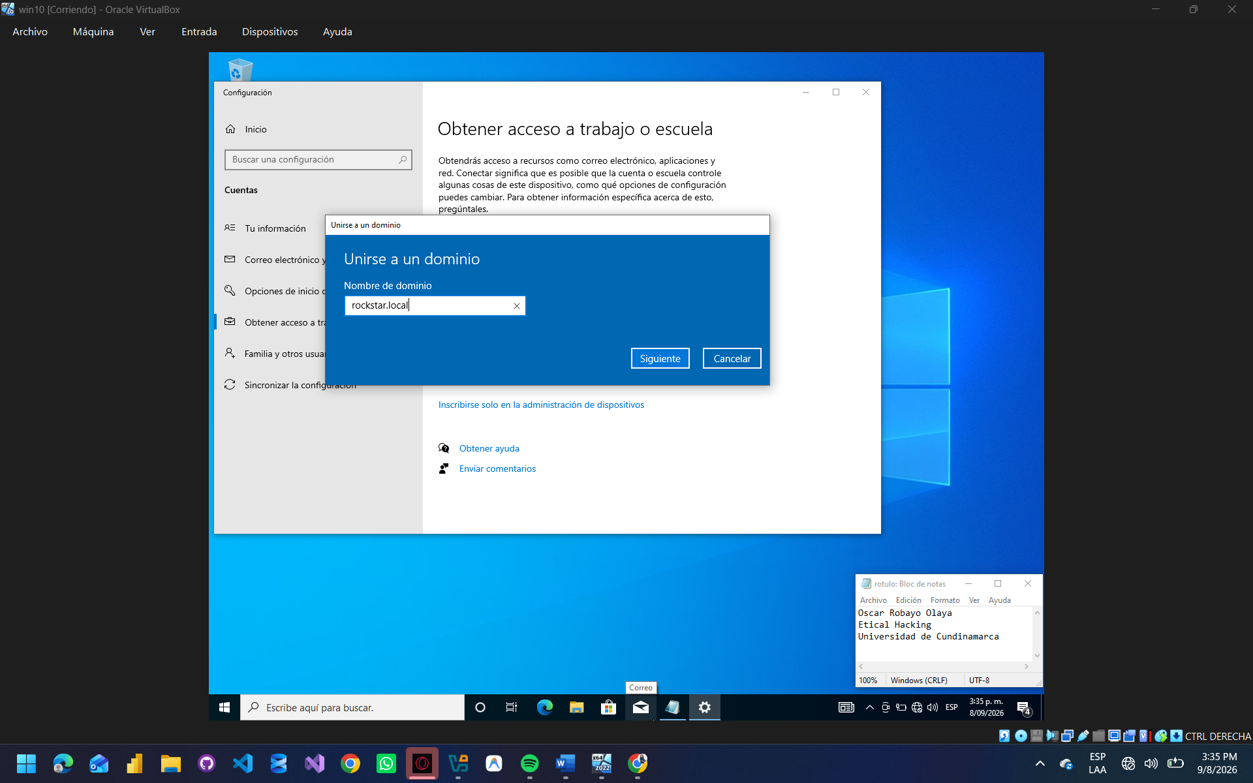
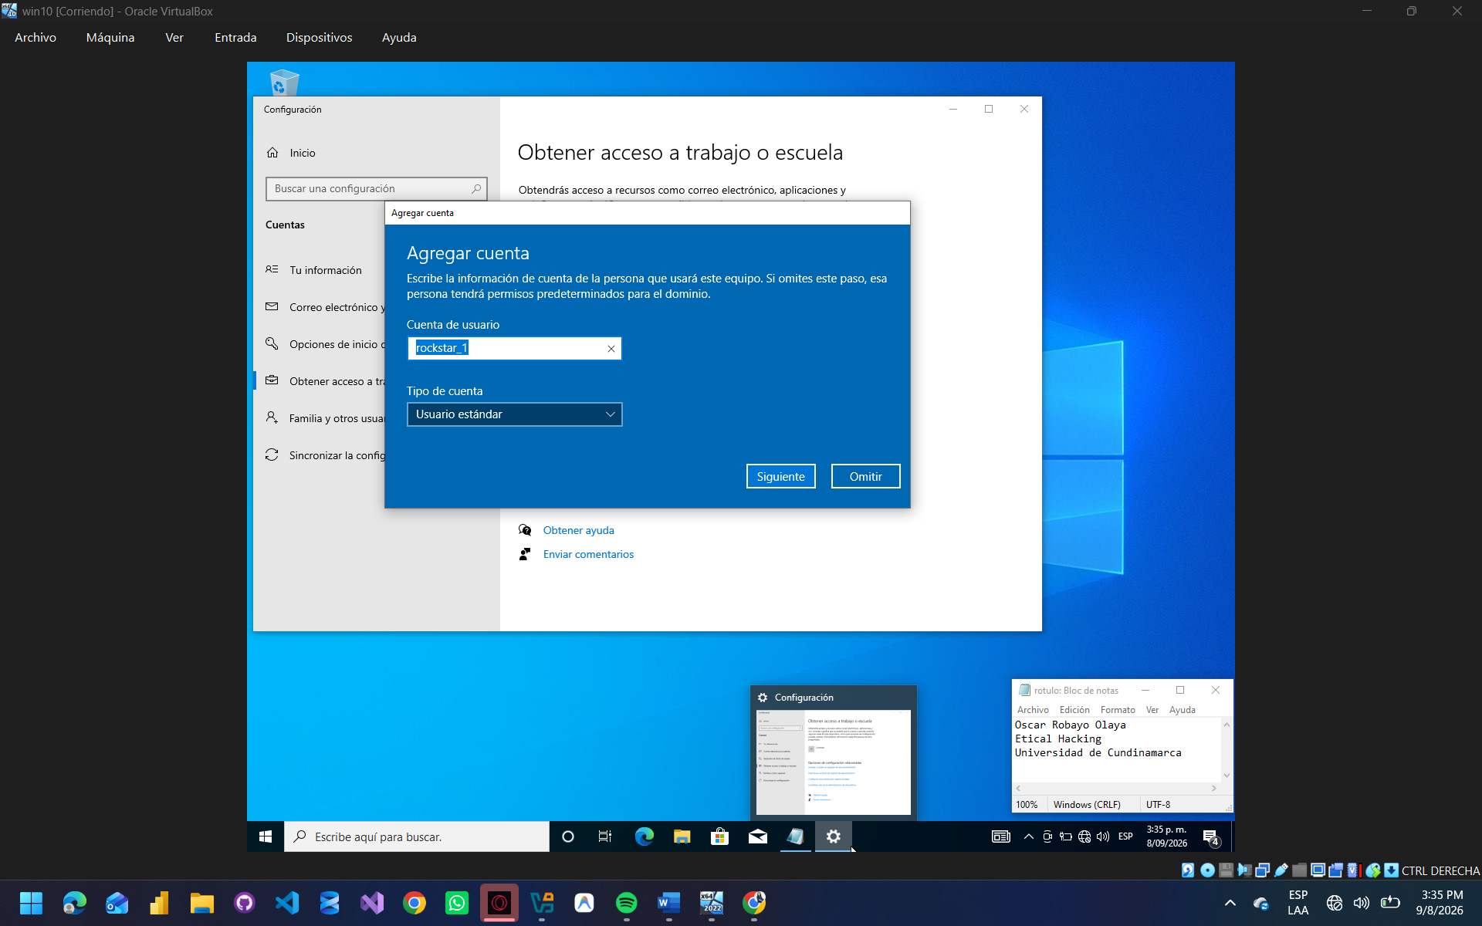
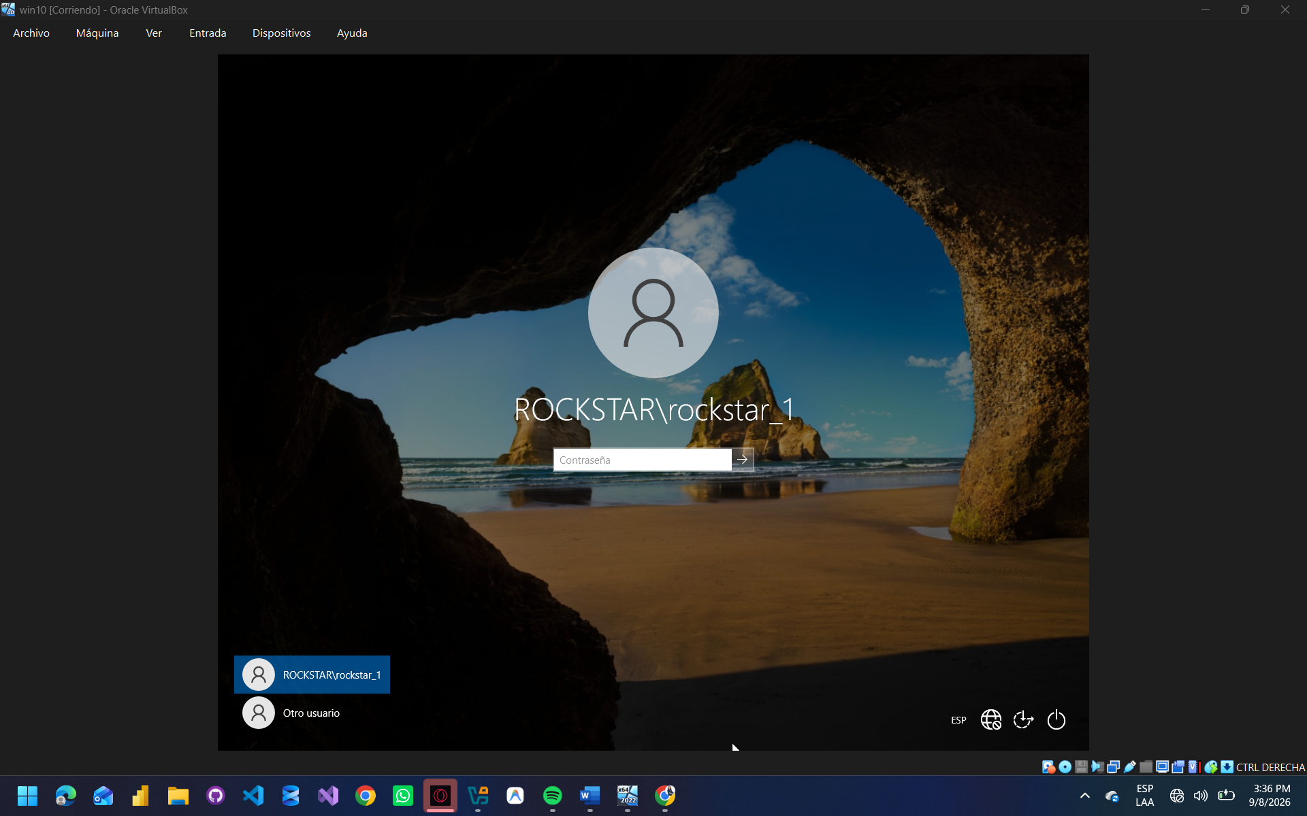
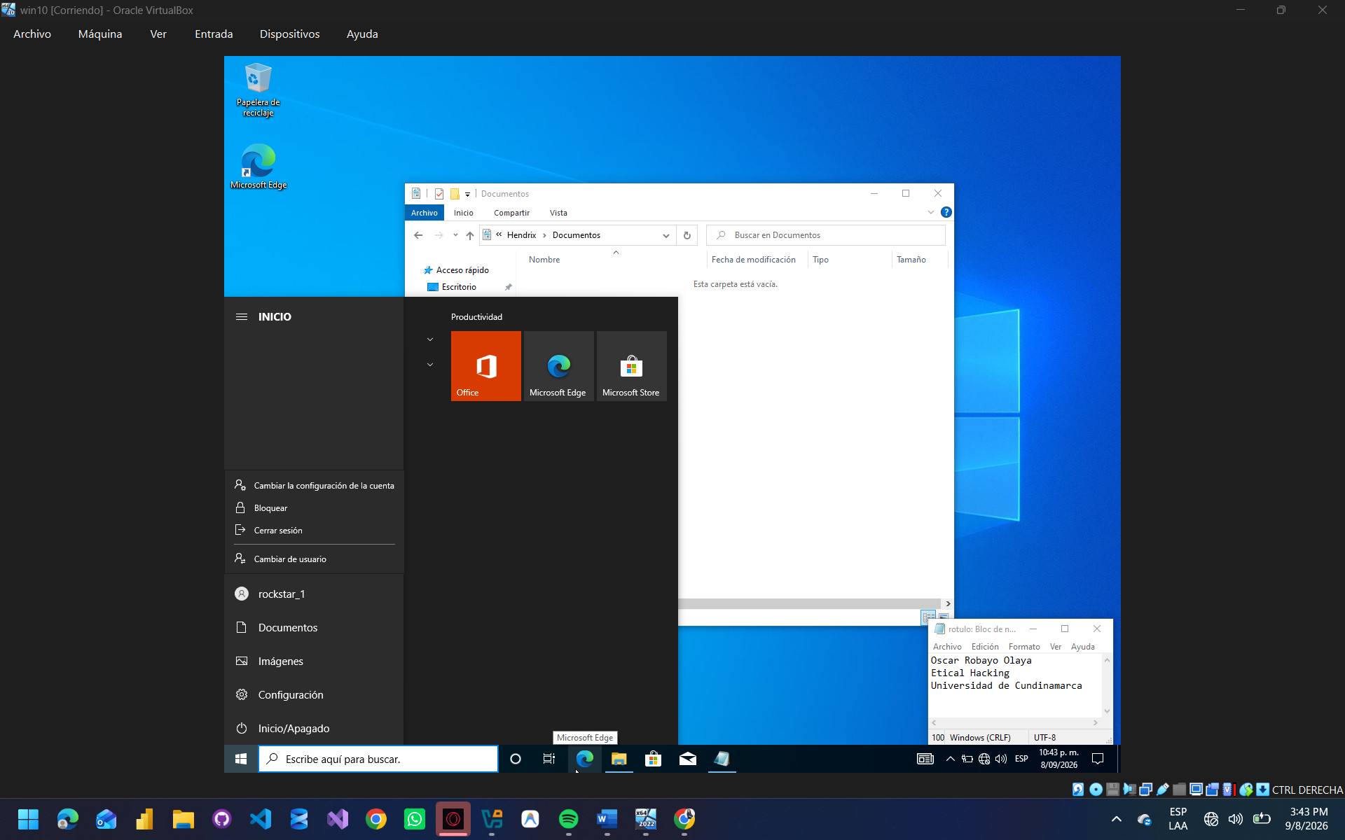
A través del panel "Obtener acceso a trabajo o escuela", se ejecutó la solicitud para unirse al dominio rockstar.local. Al validar las credenciales de administración, el equipo cliente estableció un canal seguro y una cuenta de equipo en el directorio activo. Posteriormente, se logró iniciar sesión en el cliente utilizando las credenciales del dominio (ROCKSTAR\rockstar_1), evidenciando la conectividad de extremo a extremo.
Paso 8: Estructuración lógica con Unidades Organizativas (OU) Desde la consola tradicional de "Usuarios y equipos de Active Directory", se visualizó la integración de los componentes de la red.

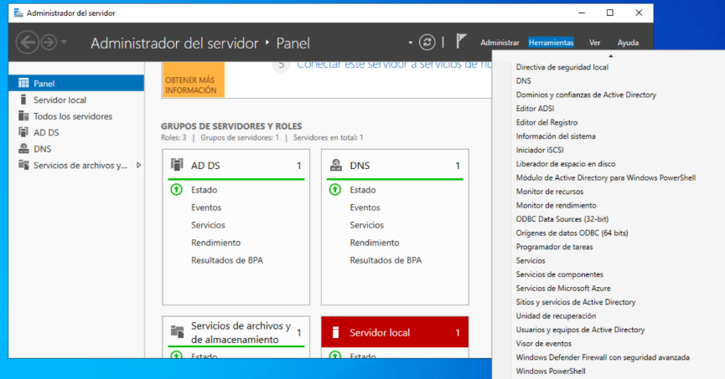
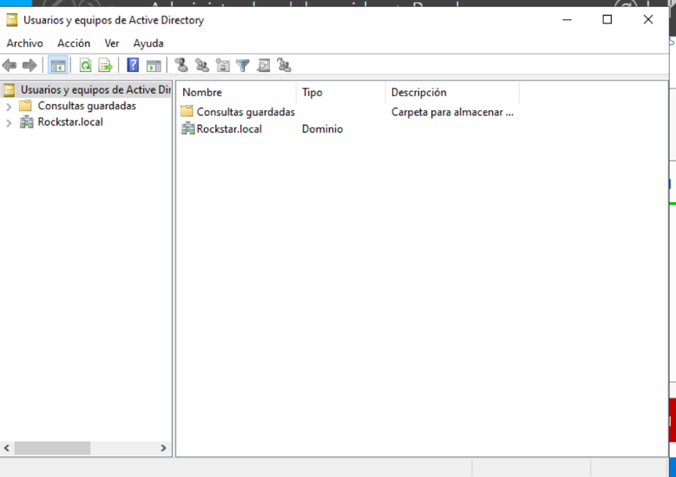
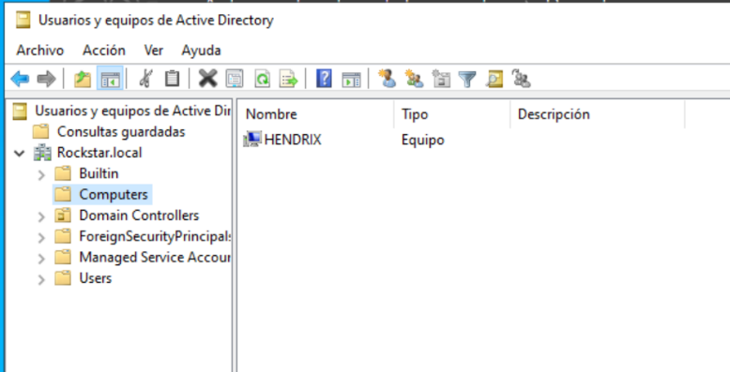
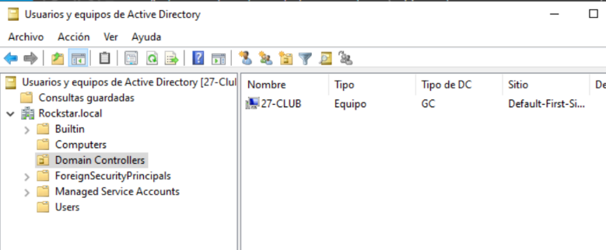
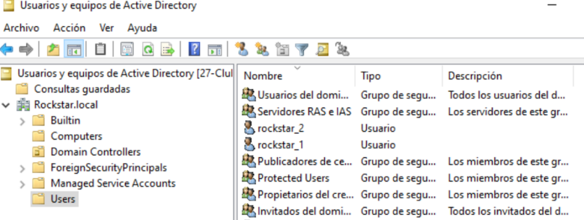
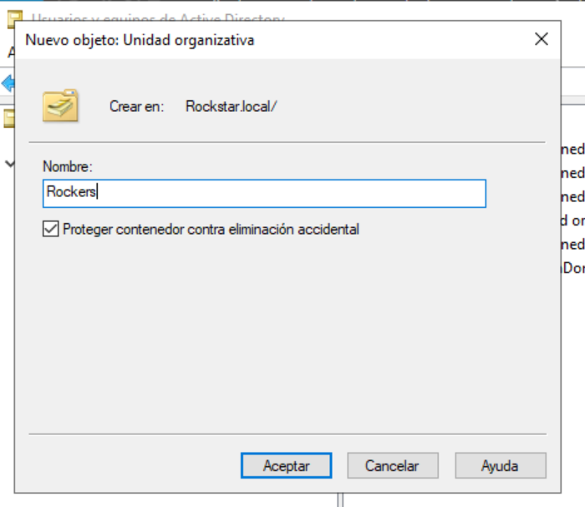
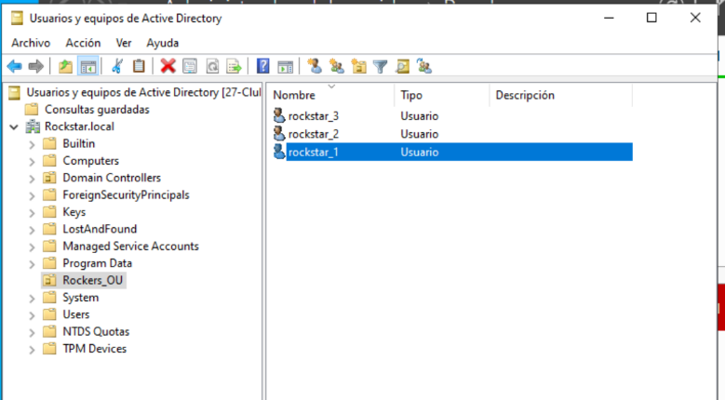
Se verificó la aparición del equipo cliente HENDRIX en el contenedor genérico Computers y el servidor 27-CLUB en Domain Controllers. Seguidamente, se creó una Unidad Organizativa personalizada (Rockers_OU). La jerarquización mediante OUs es la mejor práctica administrativa, ya que permite aislar grupos de usuarios o equipos para aplicarles delegación de control y políticas específicas sin afectar al resto del bosque.
Paso 9: Creación y vinculación de Políticas de Grupo (GPO) Se abrió la consola "Administración de directivas de grupo" (GPMC) expandiendo el árbol del bosque Rockstar.local.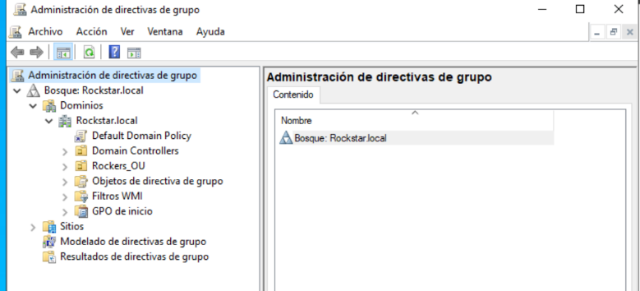
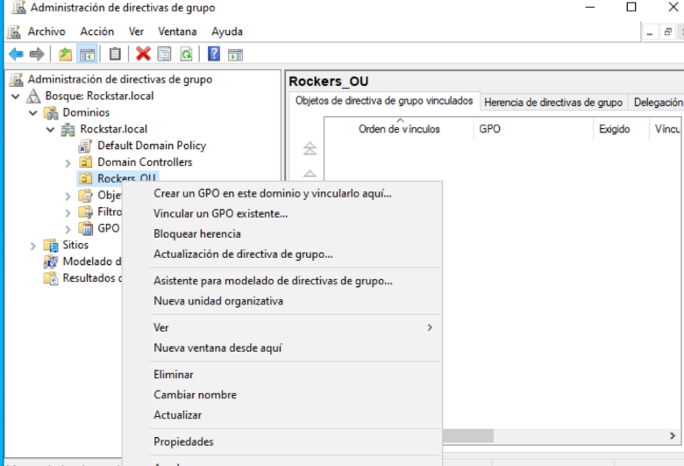
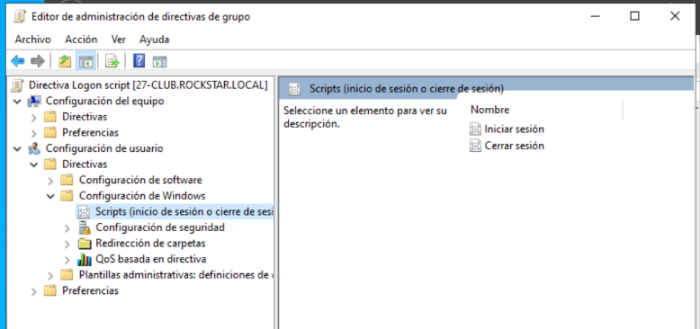
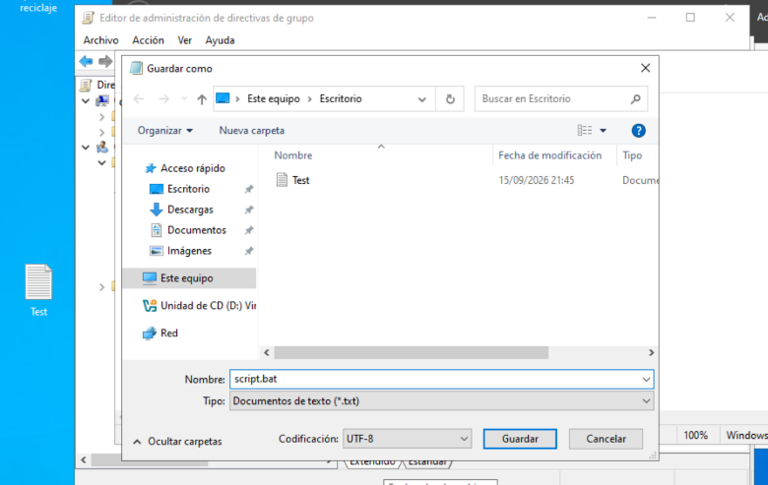
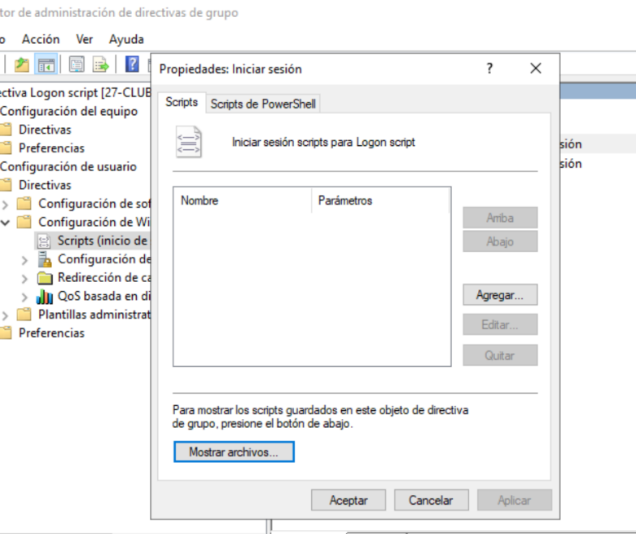
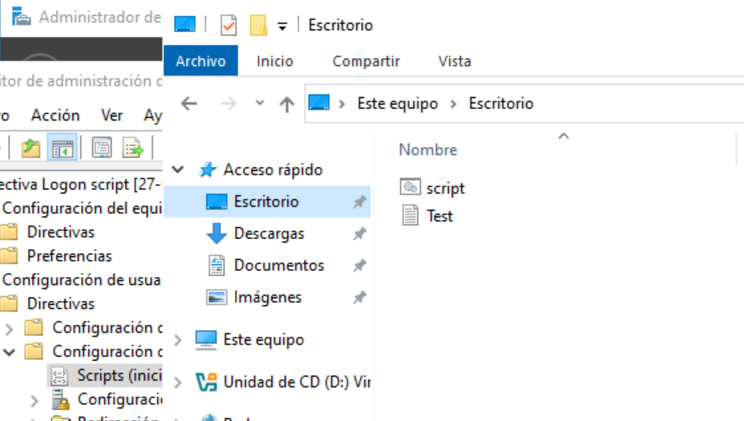
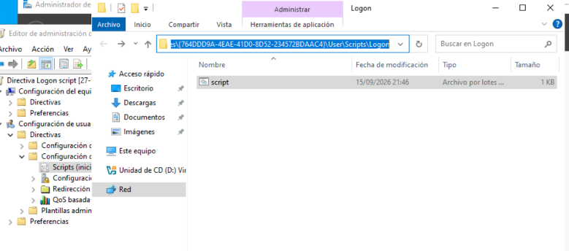
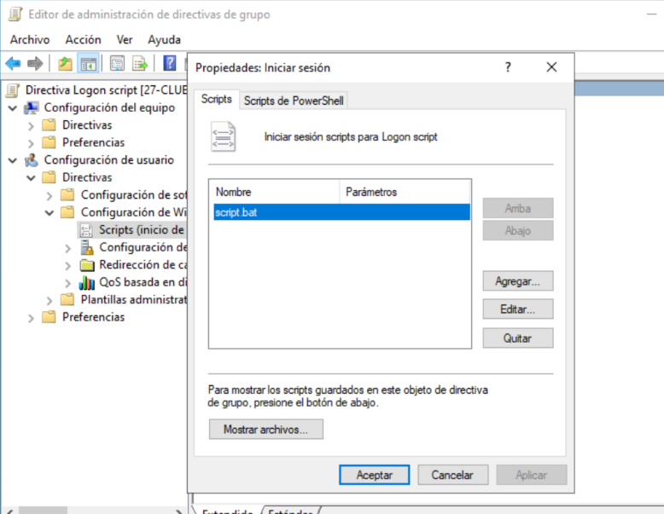
Se creó una nueva GPO y se vinculó directamente a la unidad organizativa Rockers_OU. Esta directiva reemplaza las configuraciones locales de los equipos, forzando parámetros de seguridad, software o scripts exclusivamente a las identidades contenidas en dicha OU, garantizando consistencia en los entornos de trabajo.
Paso 10: Parametrización de Logon Scripts para automatización Dentro de la GPO vinculada, se accedió a la Configuración de usuario -> Directivas -> Configuración de Windows -> Scripts (inicio de sesión).
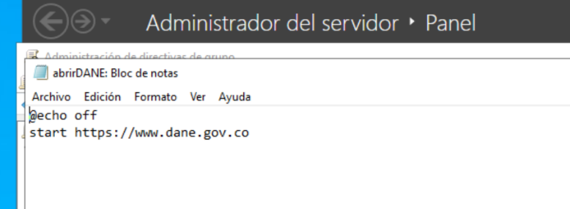
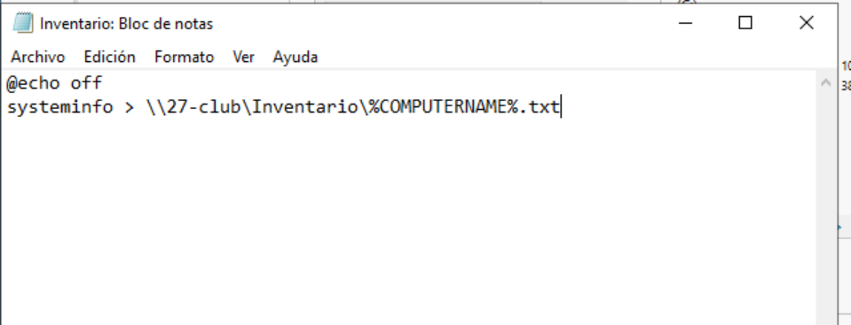
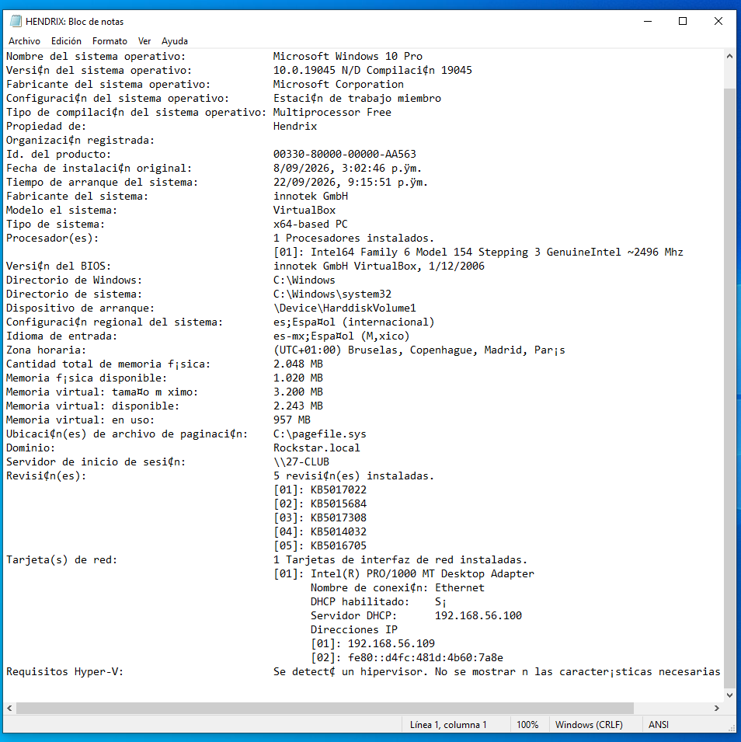
e configuró el archivo script.bat asegurando que estuviera alojado en la ruta replicada del dominio (\\Rockstar.local\SYSVOL\...\Scripts\Logon). El contenido del script programó dos acciones clave: la recolección automática de información del sistema redirigida a una ruta de red (systeminfo > \\27-club\Inventario\%COMPUTERNAME%.txt) y la apertura automatizada del portal institucional del DANE. Esta técnica es ampliamente auditada en Hacking Ético, ya que una GPO mal configurada puede ser utilizada para despliegue lateral de malware.

Paso 11: Despliegue de Recursos Compartidos (SMB) en red Desde el Administrador del servidor, en la sección de Servicios de archivos y de almacenamiento, se lanzó el asistente de nuevo recurso compartido.

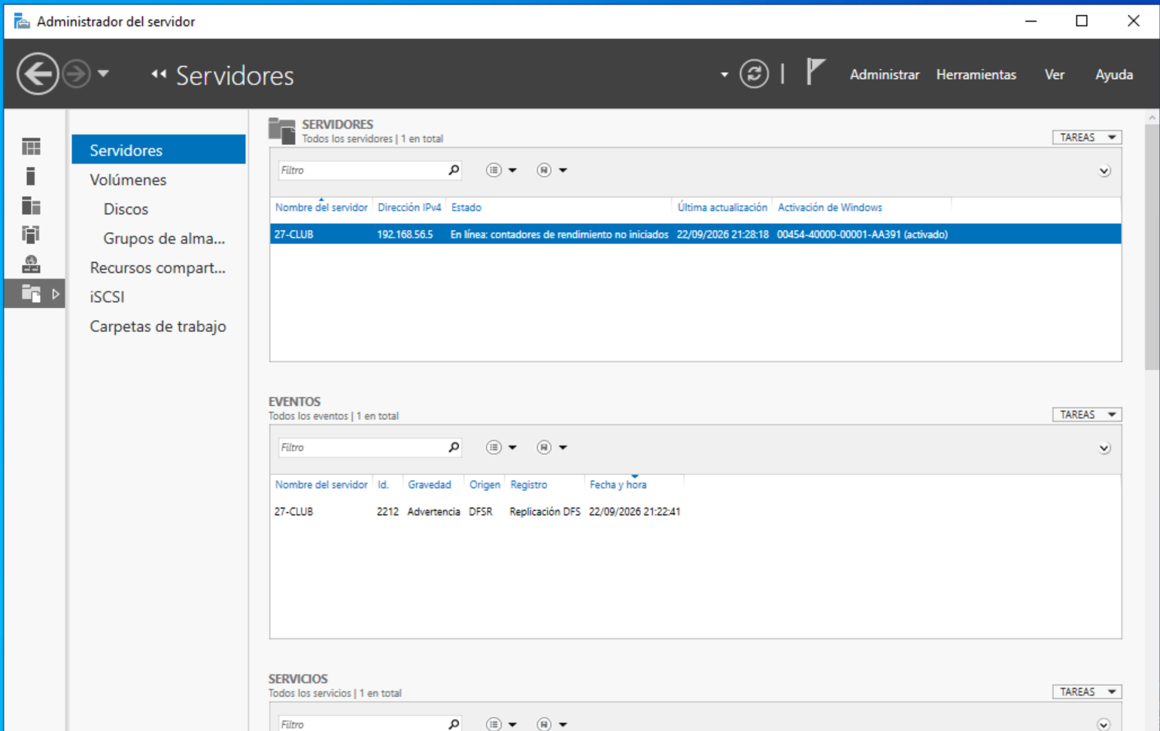
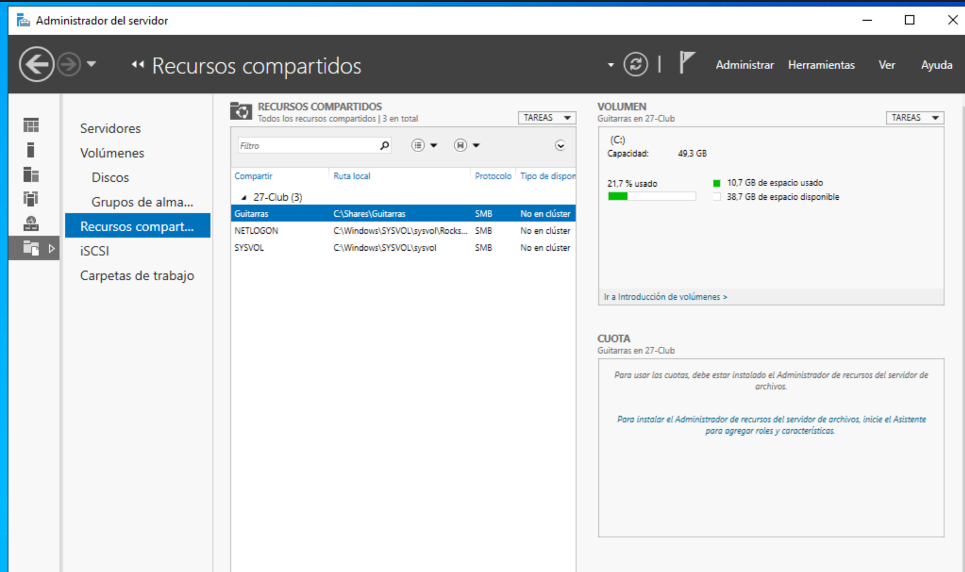
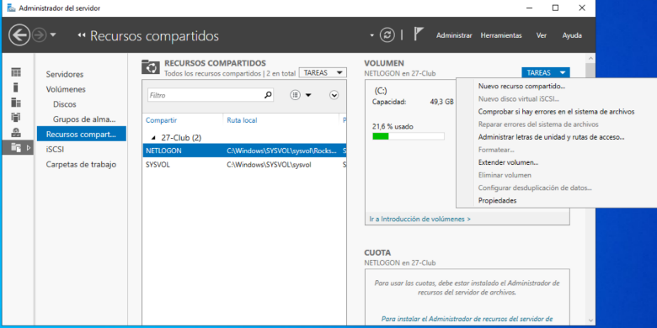
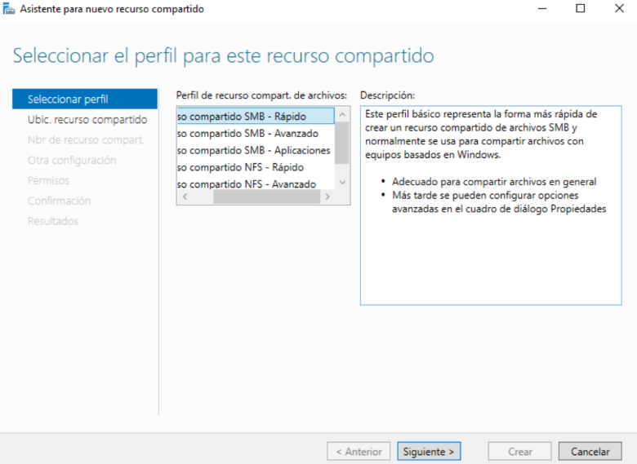
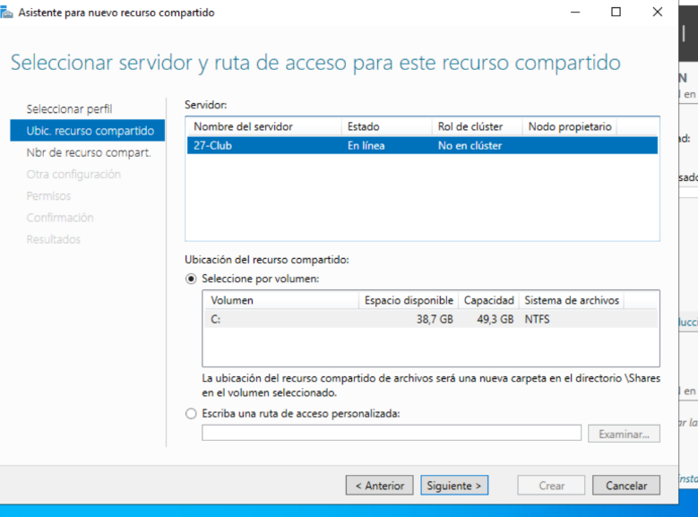
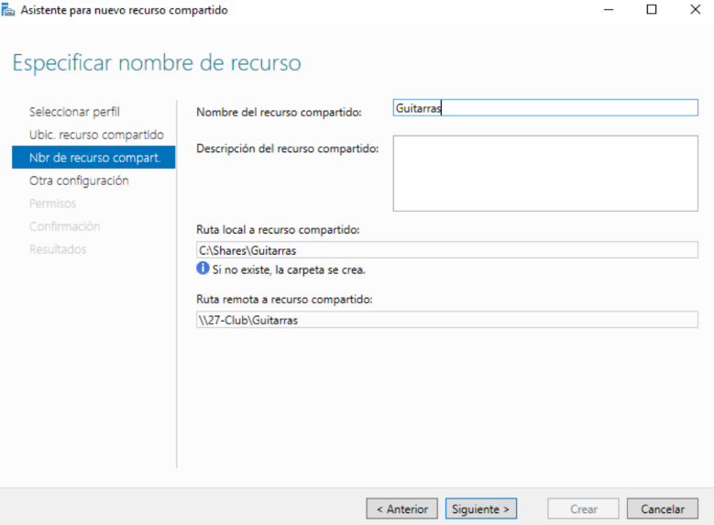
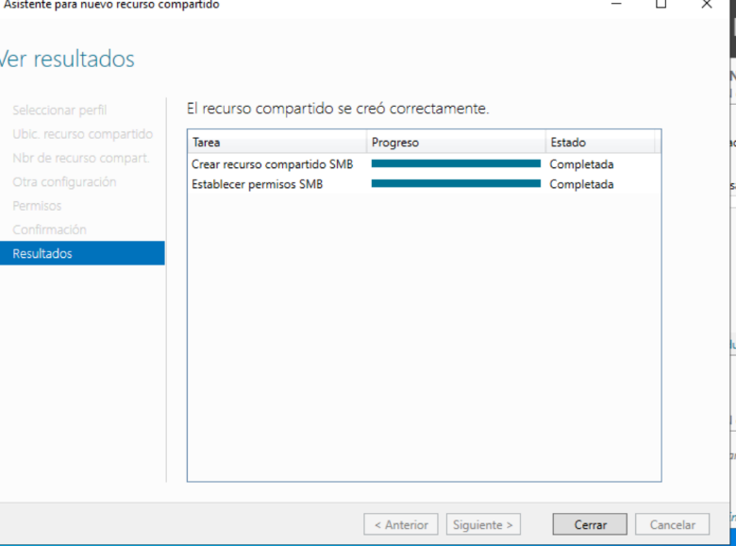
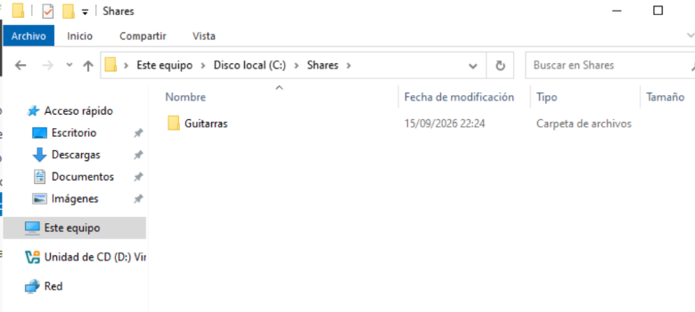
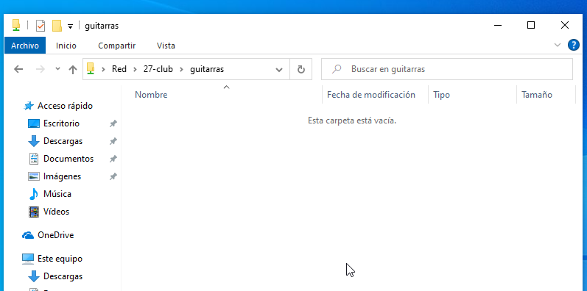
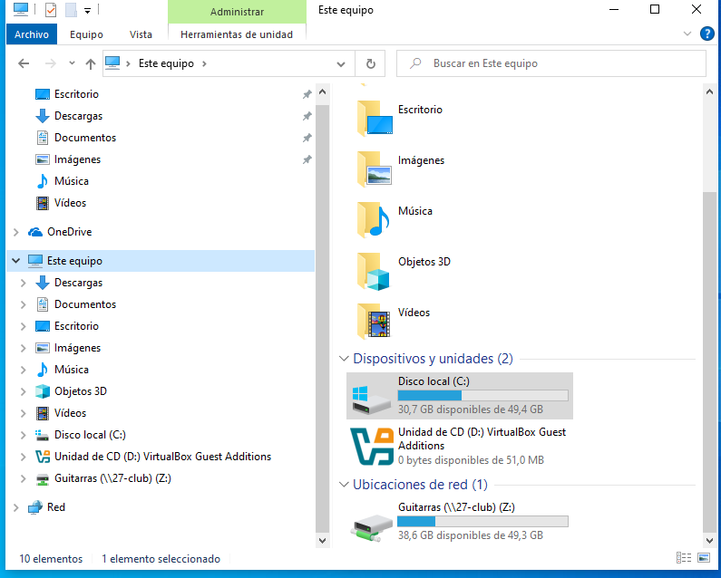
Se creó el recurso compartido rápido SMB con el nombre Guitarras apuntando al volumen local C:\Shares\Guitarras. El sistema estableció los permisos NTFS y de red pertinentes. Al final de la práctica, se visualizó el entorno del cliente Windows 10 con la unidad de red mapeada correctamente (identificada con la letra Z:), consolidando el almacenamiento centralizado para los usuarios corporativos.

3 | CONCLUSIONES
- La configuración precisa de los parámetros TCP/IP estáticos y la definición de un servidor DNS local y autoritativo son pilares ineludibles para la correcta promoción de un Controlador de Dominio. Sin una resolución de nombres sólida, la estructura de Active Directory no logra procesar las solicitudes de autenticación Kerberos desde los clientes.

- La arquitectura basada en Unidades Organizativas (OU) combinada con el motor de Directivas de Grupo (GPO) ofrece un control granular y centralizado de la red. La ejecución exitosa de un script de inicio de sesión (script.bat) alojado en la carpeta SYSVOL demostró cómo se pueden automatizar tareas de inventario remoto y configuraciones de entorno de forma transparente para el usuario final.

- La unión de la estación de trabajo Windows 10 al dominio Rockstar.local y el mapeo del recurso compartido SMB (Guitarras) ratifican la operatividad completa de la infraestructura. Este entorno virtualizado aislado proporciona ahora una superficie corporativa realista y funcional, apta para el desarrollo de futuras pruebas de pentesting, movimientos laterales y evaluación de vulnerabilidades en la Línea de Profundización.

